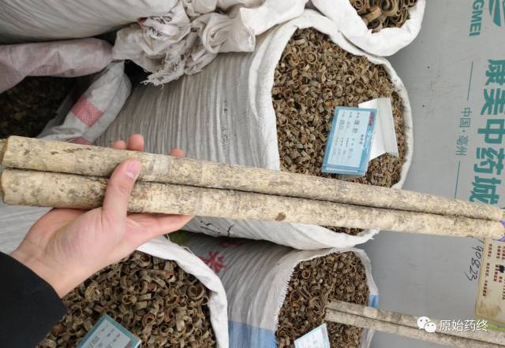

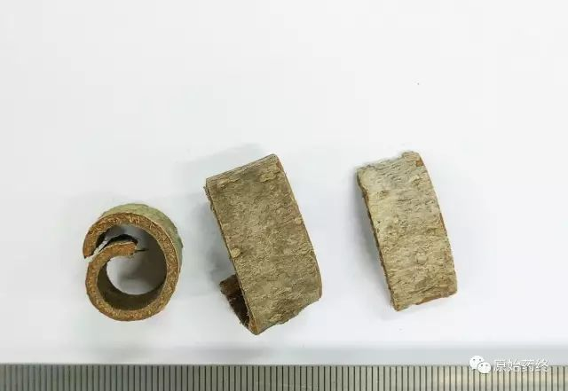

# IMG_258

# ****厚朴****

Houpo

MAGNOLIAE OFFICINALIS CORTEX

本品为木兰科植物厚朴Magnolia of ficinalis Rehd.et Wils.或凹叶厚朴Magnolia of ficinalis Rehd.et Wils.var.biloba Rehd.et Wils.的干燥干皮、根皮及枝皮。4～6月剥取，根皮和枝皮直接阴干；干皮置沸水中微煮后，堆置阴湿处，"发汗"至内表面变紫褐色或棕褐色时，蒸软，取出，卷成筒状，干燥。

**【性状】** **干皮** 呈卷筒状或双卷筒状，长30～35cm，厚0.2～0.7cm，习称"筒朴"；近根部的干皮一端展开如喇叭口，长13～25cm，厚0.3～0.8cm，习称"靴筒朴"。外表面灰棕色或灰褐色，粗糙，有时呈鳞片状，较易剥落，有明显椭圆形皮孔和纵皱纹，刮去粗皮者显黄棕色。内表面紫棕色或深紫褐色，较平滑，具细密纵纹，划之显油痕。质坚硬，不易折断，断面颗粒性，外层灰棕色，内层紫褐色或棕色，有油性，有的可见多数小亮星。气香，味辛辣、微苦。

**根皮**（根朴） 呈单筒状或不规则块片；有的弯曲似鸡肠，习称"鸡肠朴"。质硬，较易折断，断面纤维性。

**枝皮**（枝朴） 呈单筒状，长10～20cm，厚0.1～0.2cm。质脆，易折断，断面纤维性。

**【鉴别】** （1）本品横切面：木栓层为10余列细胞；有的可见落皮层。皮层外侧有石细胞环带，内侧散有多数油细胞和石细胞群。韧皮部射线宽1～3列细胞；纤维多数个成束；亦有油细胞散在。

粉末棕色。纤维甚多，直径15～32μm，壁甚厚，有的呈波浪形或一边呈锯齿状，木化，孔沟不明显。石细胞类方形、椭圆形、卵圆形或不规则分枝状，直径11～65μm，有时可见层纹。油细胞椭圆形或类圆形，直径50～85μm，含黄棕色油状物。

（2）取本品粉末0.5g，加甲醇5ml，密塞，振摇30分钟，滤过，取滤液作为供试品溶液。另取厚朴酚对照品、和厚朴酚对照品，加甲醇制成每1ml各含1mg的混合溶液，作为对照品溶液。照薄层色谱法（通则0502）试验，吸取上述两种溶液各5μl，分别点于同一硅胶G薄层板上，以甲苯-甲醇（17:1）为展开剂，展开，取出，晾干，喷以1%香草醛硫酸溶液，在100℃加热至斑点显色清晰。供试品色谱中，在与对照品色谱相应的位置上，显相同颜色的斑点。

**【检查】** **水分**不得过15.0%（通则0832第四法）。

**总灰分**不得过7.0%（通则2302）。

**酸不溶性灰分** 不得过3.0%（通则2302）。

**【含量测定】** 照高效液相色谱法（通则0512）测定。

**色谱条件与系统适用性试验** 以十八烷基硅烷键合硅胶为填充剂；以甲醇-水（78:22）为流动相；检测波长为294nm。理论板数按厚朴酚峰计算应不低于3800。

**对照品溶液的制备** 取厚朴酚对照品、和厚朴酚对照品适量，精密称定，加甲醇分别制成每1ml含厚朴酚40μg、和厚朴酚24μg的溶液，即得。

**供试品溶液的制备** 取本品粉末（过三号筛）约0.2g，精密称定，置具塞锥形瓶中，精密加入甲醇25ml，摇匀，密塞，浸渍24小时，滤过，精密量取续滤液5ml，置25ml量瓶中，加甲醇至刻度，摇匀，即得。

**测定法** 分别精密吸取上述两种对照品溶液各4μl与供试品溶液3～5μl，注入液相色谱仪，测定，即得。

本品按干燥品计算，含厚朴酚（C18H18O2）与和厚朴酚（C18H18O2）的总量不得少于2.0%。

**饮片**

**【炮制】** **厚朴** 刮去粗皮，洗净，润透，切丝，干燥。

**【性状】** 本品呈弯曲的丝条状或单、双卷筒状。外表面灰褐色，有时可见椭圆形皮孔或纵皱纹。内表面紫棕色或深紫褐色，较平滑，具细密纵纹，划之显油痕。切面颗粒性，有油性，有的可见小亮星。气香，味辛辣、微苦。

**【检查】** **水分**同药材，不得过10.0%。

**总灰分**同药材，不得过5.0%。

**【鉴别】**（除横切面外） **【检查】**（酸不溶性灰分） **【含量测定】** 同药材。

**姜厚朴** 取厚朴丝，照姜汁炙法（通则0213）炒干。

**【性状】** 本品形如厚朴丝，表面灰褐色，偶见焦斑。略有姜辣气。

**【检查】** **水分**同药材，不得过10.0%。

**总灰分**同药材，不得过5.0%。

**【含量测定】** 同药材，含厚朴酚（C18H18O2）与和厚朴酚（C18H18O2）的总量不得少于1.6%。

**【鉴别】**（除横切面外） **【检查】**（酸不溶性灰分） 同药材。

**【性味与归经】** 苦、辛，温。归脾、胃、肺、大肠经。

**【功能与主治】** 燥湿消痰，下气除满。用于湿滞伤中，脘痞吐泻，食积气滞，腹胀便秘，痰饮喘咳。

**【用法与用量】** 3～10g。

**【贮藏】** 置通风干燥处。